准格尔旗久泰能源（准格尔）有限公司 “6·8”一般其他爆炸事故调查报告
来源： 准格尔旗应急管理局 发布日期： 2026-04-23 16:34

2024年6月8日19时19分，久泰能源（准格尔）有限公司MTO装置开工加热炉发生一起闪爆事故，造成1人死亡，5人受伤，直接经济损失553.98万元。
事故发生后，准格尔经济开发区党工委副书记、管委会主任乔某某，旗委常委、政府副旗长杜某某、旗应急管理局以及有关单位负责同志第一时间赶赴事故现场指导救援工作。依照《中华人民共和国安全生产法》《生产安全事故报告和调查处理条例》等国家有关法律法规，6月9日经准格尔旗人民政府批准成立了由旗应急管理局局长刘某任组长，旗应急管理局、旗公安局、旗总工会、旗人力资源和社会保障综合执法大队、旗人民政府政策法规室，准格尔经济开发区应急管理办公室有关负责同志等参加的久泰能源（准格尔）有限公司“6·8” 事故调查组（以下简称事故调查组），开展事故调查工作。事故调查组邀请旗纪委监委派员参加，聘请专家参与。6月14日，鄂尔多斯市安全生产委员会对本起事故进行挂牌督办。
事故调查组按照“科学严谨、依法依规、实事求是、注重实效”的原则和“四不放过”的要求，通过现场勘察、调查取证、检测鉴定、专家论证等，查明了事故发生经过和原因，认定了事故性质和责任，提出了对有关责任单位、责任人员处理和事故防范措施建议。
经调查认定，准格尔旗久泰能源（准格尔）有限公司“6·8”一般其他爆炸事故是一起因违反操作规程作业导致的一般生产安全责任事故。

一、事故基本情况

（一）事故发生单位概况
久泰能源（准格尔）有限公司（以下简称：久泰公司），是以甲醇为原料生产烯烃的生产企业，位于内蒙古自治区鄂尔多斯市准格尔旗大路新区。在役生产装置为一套甲醇深加工项目（60万吨/年甲醇制烯烃生产装置）与其配套的公用工程及辅助生产设施。
《营业执照》统一社会信用代码：9115062266096637XD，法定代表人：崔某某，注册资本:叁拾柒亿陆仟万（人民币元），类型：其他有限责任公司，成立日期：2007年4月25日，营业期限：自2007年4月25日至2027年4月24日，住所：内蒙古自治区鄂尔多斯市准格尔旗大路新区，经营范围：化工产品（不含危险品）生产、销售（仅供办理审批许可，未经许可不得生产经营）；出口经营本企业自产产品的出口业务；经营本企业生产、科研所需的原辅材、机械设备、仪器仪表及相关技术的进口业务。
2019年9月16日，久泰公司首次取得《安全生产许可证》，编号:（蒙）WH安许证字〔2019〕001110号。2022年办理延期换证，有效期：2022年9月16日至2025年9月15日，证书许可范围：丙烯、甲基叔丁基醚（MTBE）、丙烷、1,3丁二烯、1-丁烯、正丁烷、混合碳四、混合碳五、液化石油气、氧（液化的）、氮（液化的）。
公司设置13个职能部门，分别是应急管理部、安全管理部、环境保护部、综合管理部、生产管理部、人力资源部、质检部、设备部、仪控部、电气部、财务部、工程部、研发部。设置7个生产部室，分别是聚合部、MTO部、丁二烯部、动力部、保运部、公用工程部、仓储部，共有职工792人。

（二）事故发生单位安全管理情况

1.开工加热炉生产工艺
开工加热炉的作用：开工时通过开工加热炉加热盘管内的氮气/蒸汽，送至MTO反应器进行反应器升温，其工艺流程如图1、图2所示。
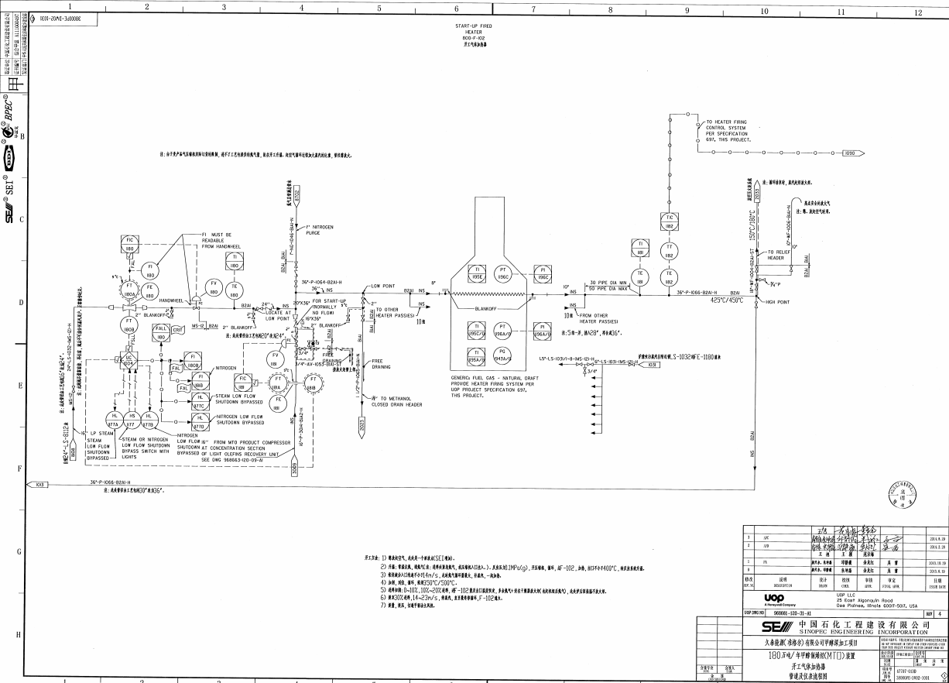
图1：开工加热炉管道及仪表流程图
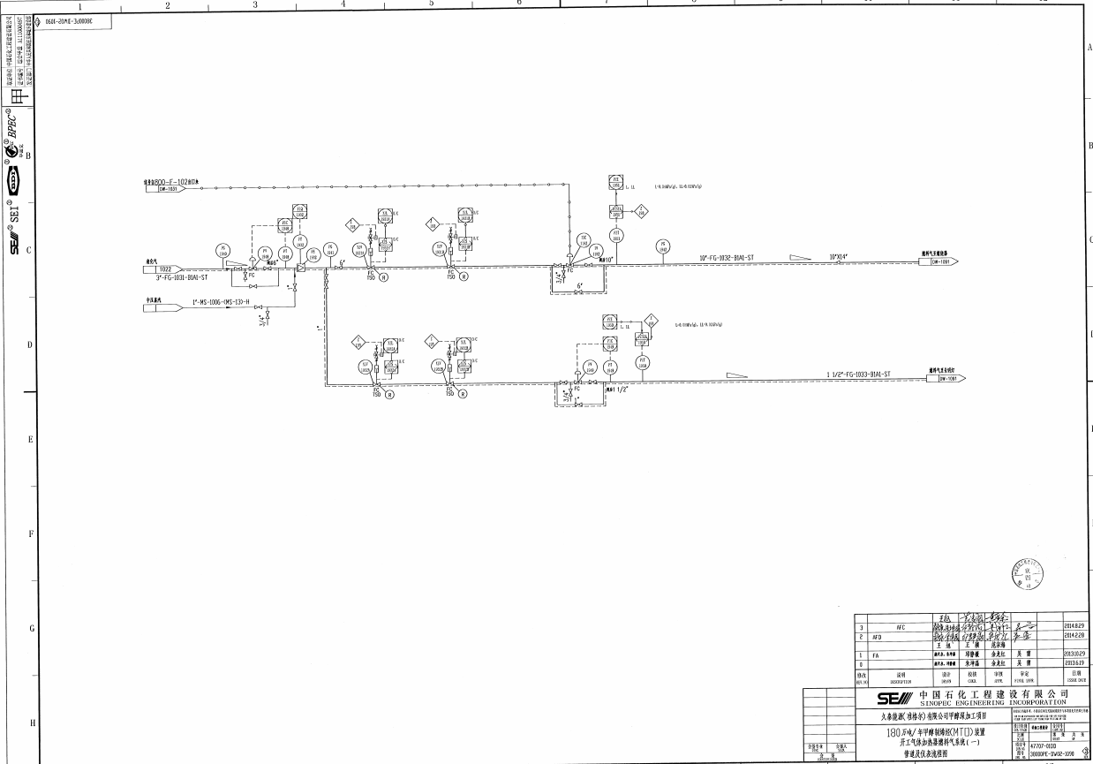
图2：开工加热炉燃料气系统管道及仪表流程图

2.工艺流程说明
从管网来的低压蒸汽/氮气，进入开工加热炉的盘管，经过加热炉的对流段、辐射段进行加热后送至MTO反应器进行反应器升温。
开工加热炉共有12个燃烧器（燃烧器的燃料为丙烷气体，由内蒙古久泰新材料科技股份有限公司通过管道供应），每个燃烧器对应安装有长明灯和主烧嘴，先将长明灯点燃，再由长明灯点燃主烧嘴加热盘管中的低压蒸汽/氮气。燃烧烟气经烟囱排向大气。

3.安全管理情况
（1）久泰公司安全管理情况
久泰公司设置有安全生产委员会（安委会）。设置安全管理部，负责日常安全综合管理工作，配备17名专职安全管理人员，占从业人员的2.15%，聘任了4名注册安全工程师，占专职安全管理人员的23.5%。设置生产管理部，负责公司工艺的安全管理，设置部长1名，副部长2名，助理工程师2名，技术员2名，生产调度系统运行班组，共8名调度（主调度4名、副调度4名）。公司提供了《全员安全生产责任制》《安全生产管理制度》《安全生产操作规程》等相关制度。
（2）甲醇制烯烃部（MTO部）安全管理情况
MTO部设置部长1名、工艺副部长2名、工艺助理工程师2名、设备助理工程师2名、工艺技术员5名、设备技术员2名、专职安全管理人员2名、设备管理员1名，设置4个生产运行班组，部门共计113人。本次开车前，未组织MTO部人员对《MTO部2024年短停检维修方案》进行培训。

（三）负有安全监管职责的部门及履职情况
1.准格尔经济开发区应急管理办公室，按权限负责开发区内生产经营单位安全生产监督检查工作，依法履行安全生产监管职责。负责权限范围内的安全生产综合监督管理工作。
2024年1月-6月7日，准格尔经济开发区应急管理办公室组织专家对久泰公司共检查26次，发现一般隐患143项，已全部完成整改。
2.准格尔旗应急管理局，按照分级、属地原则，依法监督检查危险化学品、非煤矿山、冶金、有色、建材、机械、轻工、纺织、烟草等生产经营单位贯彻执行安全生产法律法规情况及其安全生产条件和有关设备（特种设备除外）、材料、劳动防护用品的安全生产管理工作。依法组织并指导监督实施安全生产准入制度。负责危险化学品安全监督管理综合工作。
2024年1月-6月7日，准格尔旗应急管理局对久泰公司共检查4次，发现一般隐患88项，目前已完成整改84项，剩余4项已申请延期，目前正在整改中。6月8日，准格尔旗应急管理局对久泰公司开展检维修安全检查，发现一般隐患3项，督促当场完成整改。
3.准格尔旗应急管理综合行政执法大队，负责对直接监管行业取得国家、自治区、市和旗安全生产行政许可的生产经营单位进行执法检查工作。
2024年1月-6月7日，准格尔旗应急管理执法大队对久泰公司检查1次，发现一般隐患2项，已全部完成整改。

（四）事故发生经过
2024年6月8日10时，久泰公司组织召开协调会，会议主要协调开车相关事项，确定6月8日甲醇制烯烃装置开车，计划19时进行开工加热炉点火作业。
11时20分，总经理助理耿某某（分管MTO部）组织召开MTO部部门临时会议，会议确定本次开工加热炉点火作业现场负责人为工艺技术员宿某某，中控室负责人为助理工程师史某某。
18时，主操朱某某在中控室用对讲机通知主操王某某进行本次开工加热炉点火操作。
18时26分-18时54分，副操刘某某、主操王某某、主操菅某某、工艺技术员宿某某、班长曹某某等人先后进入开工加热炉区域。
18时56分，内蒙古久泰新材料科技股份有限公司打开PV201副线阀向久泰公司供燃料气（丙烷气体）。
19时，史某某安排主操池某某打开XV1934A/B、XV1935A/B；池某某通知现场人员将除燃烧器A/B外其他燃烧器主烧嘴和长明灯前手阀都关闭。（备注：此时燃烧器主烧嘴进料阀PV1948全开、联锁切断阀XV1931A/B开启、温度调节阀TV1182开度32%、燃烧器长明灯联锁切断阀XV1932A/B开启、压力调节阀PV1949开度25%，丙烷置换燃料气管线时将丙烷排放至炉膛）
19时04分，副操高某某进入开工加热炉区域。
19时14分，耿某某向中控室打电话询问为什么还不进行开工加热炉点火，随即中控室朱某某通过对讲机向现场下达试点火指令。
19时16分，菅某某将长明灯从炉体拔出，王某某拿电打火枪，在开工加热炉燃烧器A下部进行试点长明灯，试点火两次后将长明灯可以点燃的情况向中控室反馈。
19时18分，中控室朱某某通过对讲机向现场下达点火指令，菅某某将燃烧器A长明灯前手阀微开，其他几人将燃烧器A/B主烧嘴前手阀、燃烧器B长明灯前手阀关闭。
19时19分，菅某某手持燃烧器A的长明灯，王某某拿电打火枪点燃长明灯，菅某某将点燃的长明灯送入炉膛，炉膛内丙烷气体遇明火发生闪爆，导致事故发生。
19时21分，内蒙古久泰新材料科技股份有限公司甲醇部气化撬泄压，关闭PV201副线阀。
19时23分，池某某关闭XV1934A/B、XV1935A/B；关闭燃料气管线所有调节阀。

（五）事故现场情况

1.事故现场情况
开工加热炉（800-F-102）设备底板从中间支撑柱脱离塌落至与筒体连接处；底板与筒体连接南、北方向全部撕裂，东、西方向少部分连接；底板中心支撑变形并倾斜；燃烧器变形，与燃烧器连接燃料气管线变形，燃烧器至火炬管线连接处变形，燃烧器吹扫蒸汽管线部分变形；控制阀线路部分损坏；仪表风管线部分变形；炉底浇注料及耐火砖脱落，筒体内衬下部陶瓷纤维散落，在外围发现有多个脱落陶瓷纤维铆钉；泄压门共8个，吹落1个，其余7个泄压门正常；下筒体与底板连接处变形，管束未见明显变形情况。
开工加热炉（800-F-102）北侧装置区护栏有2m被冲击变形损坏，40米范围内有散落的浇注料、耐火砖、陶瓷纤维碎块和陶瓷纤维模块固定铆钉；南侧主蒸汽手动阀门操作平台翻倒。（见图3、图4）
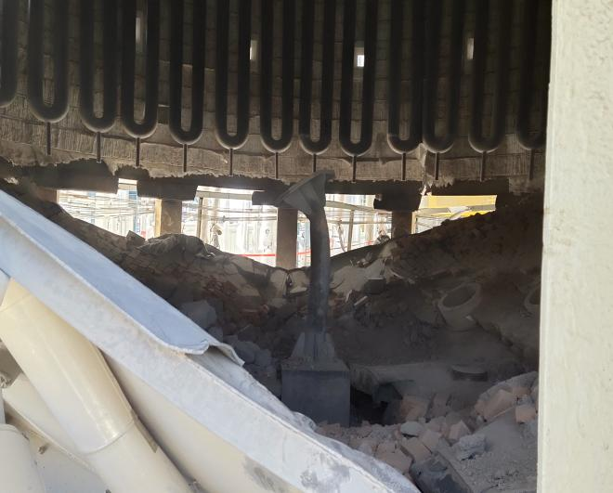
图3：开工加热炉底部破坏情况
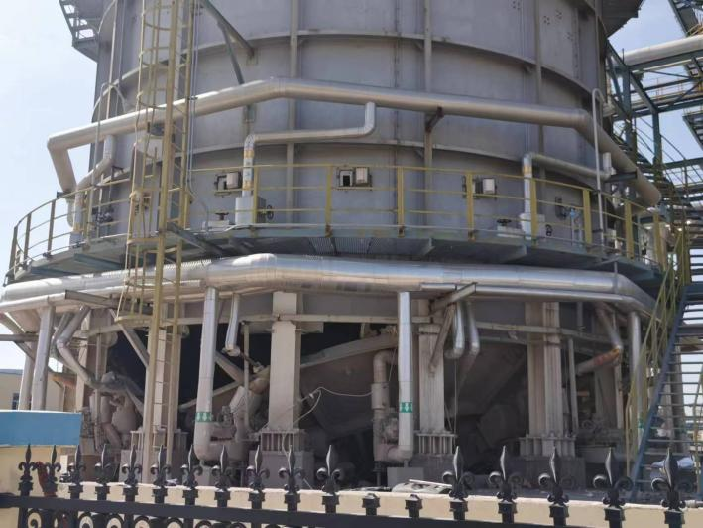
图4：加热炉闪爆事故现场

2.伤亡人员的位置
通过询问相关人员，事故发生时，死者宿某某位于加热炉炉底中心支柱下，菅某某、王某某、刘某某、高某某位于加热炉北侧XV1934A/B长明灯下方，曹某某位于加热炉外西北侧（见图5）。
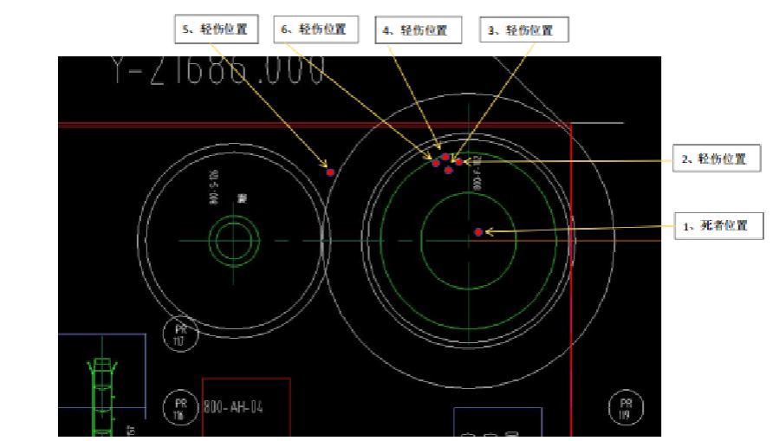
图5：伤亡人员位置图

（六）人员伤亡和直接经济损失
事故造成1人死亡，5人受伤，直接经济损失553.98万元。
1.死者宿某某，男，身份证号：150124************5218，内蒙古清水河县韭菜庄乡窑子上村人，甲醇制烯烃（MTO）部工艺技术员，已进行三级安全教育培训。
2.伤者高×，男，身份证号：612701************0638，陕西省榆林市榆阳区人，甲醇制烯烃（MTO）部反应-再生装置副操，已进行三级安全教育培训。
3.伤者菅某某，男，身份证号：150621************1817，内蒙古鄂尔多斯市达拉特旗王爱召镇三份子村人，甲醇制烯烃（MTO）部反应-再生装置主操，已进行三级安全教育培训。
4.伤者曹某某，男，身份证号：150123************0630，内蒙古呼和浩特市和林格尔县公喇嘛湾乡古力半村人，甲醇制烯烃（MTO）部反应-再生装置班长，已进行三级安全教育培训。
5.伤者刘某某，男，身份证号：150426*************2672，内蒙古赤峰市翁牛特旗五分地镇四分地村人，甲醇制烯烃（MTO）部反应-再生装置副操，已进行三级安全教育培训。
6.伤者王某，男，身份证号：152723*************1213，内蒙古鄂尔多斯市准格尔旗薛家湾镇良安窑村人，甲醇制烯烃（MTO）部反应-再生装置主操，已进行三级安全教育培训。

（七）其他情况
据准格尔旗气象部门数据，2024年6月8日大路新区天气晴，东北风3-4级，最高气温29℃，最低气温15℃。相对湿度34%，空气质量优，当天未发生地震。

二、事故应急处置及评估情况

（一）事故信息接报及响应情况
2024年6月8日19时19分，久泰公司MTO装置开工加热炉点火过程中发生闪爆。事故发生后，19时20分，MTO部部长温某某通过电话向总经理助理耿某某（分管MTO部）报告事故情况。19时22分，耿立生向分管安全副总经理卢某某报告事故情况。19时25分，安全管理部副部长路某某打电话通知应急管理部部长张某某组织公司消防队开展救援。19时28分，卢某某前往事故现场核实情况后，向总经理张某某报告事故情况。19时47分，张某某向准格尔旗应急管理局报告事故情况。准格尔旗应急管理局接到事故报告后，第一时间向准格尔旗人民政府报告事故情况。21时32分，准格尔旗应急管理局向鄂尔多斯市应急管理局报告事故情况。

（二）事故现场应急处置情况
1.久泰公司处置情况
事故发生后，久泰公司立即启动应急预案，卢某某指派人员将现场无关人员疏散至安全区域，并对现场人员进行清点，但未找到宿某某的踪迹。在对开工加热炉底部进行查看时，发现有1名人员被压，耿某某安排胡某某和史某某关闭燃料气界区阀。路某某安排彭某某使用五合一气体检测仪对开工加热炉周边气体进行检测，经检测确认，现场可燃气体和惰性气体均未超标，随即安排人员进入炉底清理被压人员身边碎石。19时28分，久泰公司消防队1辆泡沫水罐车和8名救援人员赶到现场开展救援工作。
2.政府处置情况
准格尔旗消防救援大队二中队接警后，调配4辆泡沫水罐车、2辆举高喷射车、1辆抢险救援车和24名消防救援人员前往久泰公司，19时35分到达事故现场，消防救援人员确认现场无其他风险后，划定警戒范围，开始对炉底被压人员进行施救。政府部门接到事故报告后，准格尔经济开发区党工委副书记、管委会主任乔某某，旗委常委、政府副旗长杜某某、旗应急管理局以及有关单位负责同志第一时间赶赴事故现场开展应急救援处置工作。20时43分，消防救援人员将被压人员宿某某救出，救援工作结束。

（三）医疗救治和善后情况

1.医疗救治情况
事故发生后，现场人员用对讲机通知中控室拨打120急救电话，中控室副操王某某接到通知后，19时21分拨打120急救电话。19时26分，MTO部安排贺某某将受伤人员菅某某、王某某、曹某某、刘某某送往准格尔旗大路医院。19时35分，救护车到达事故现场后将受伤人员高某某送往准格尔旗大路医院。20时43分，消防救援人员将被压人员宿某某救出，医护人员对宿某某进行现场施救。21时08分，救护车将受伤人员宿某某送往准格尔旗大路医院进行抢救，经抢救无效死亡（死亡原因为“特重型颅脑损伤”）。6月8日晚，5名受伤人员陆续转院至准格尔旗中心医院。6月9日上午，受伤人员菅某某、王某某、曹某某、刘某某转院至包头市包钢医院做进一步治疗，受伤人员高某某转院至内蒙古医科大学附属医院做进一步治疗。

2.事故善后情况
事故发生后，久泰公司工作人员第一时间与死者家属就丧葬费、抚恤金、补助及救济费用等法律规定范围内全部费用进行了协商，双方最终达成一致意见，于2024年6月10日签订《赔偿协议书》。久泰公司将5名伤者及时送往医院进行治疗，同时向准格尔旗人力资源和社会保障局提出工伤认定申请，现正按照流程进行工伤认定，未引发社会不稳定的情况和事件。

（四）事故应急处置评估
从事故应急处置总体情况看，久泰公司应急预案启动迅速、先期处置及时、现场管控有序、信息报送及时。政府部门响应迅速、应急救援处置得当，未引发二次事故。

三、事故原因分析
事故直接原因是：加热炉燃料气管线接气后，用丙烷置换氮气时直接将丙烷气体排入加热炉炉膛，操作人员在开工加热炉点火作业前，未按照操作规程对炉膛进行蒸汽吹扫和可燃气体浓度分析，操作人员点燃长明灯送入炉膛瞬间，炉膛内丙烷气体遇明火发生闪爆，闪爆导致开工加热炉底板撕裂坍塌。

（一）直接原因分析
1.确定丙烷气体进入炉膛的途径分析：丙烷气体可通过路径一、路径二两条路径进入开工加热炉炉膛（见图6）。
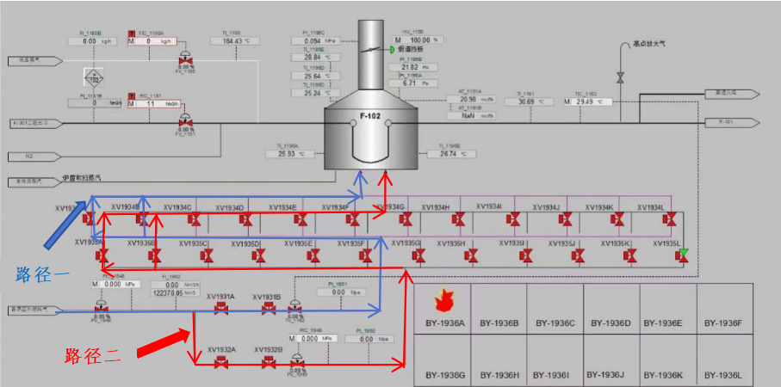
图6：丙烷气体进入开工加热炉炉膛路径
经调取DCS记录、询问相关人员证实：丙烷气体从燃烧器A/B主烧嘴和长明灯管线进入炉膛，在加热炉炉膛内形成了爆炸性混合气体。
2.操作人员违规操作分析。经调取2024年6月8日DCS记录（见图7）、可燃气体分析单和询问有关人员证实：
（1）点火前未使用蒸汽对炉膛进行吹扫;
（2）点火前未对炉膛内气体进行分析。
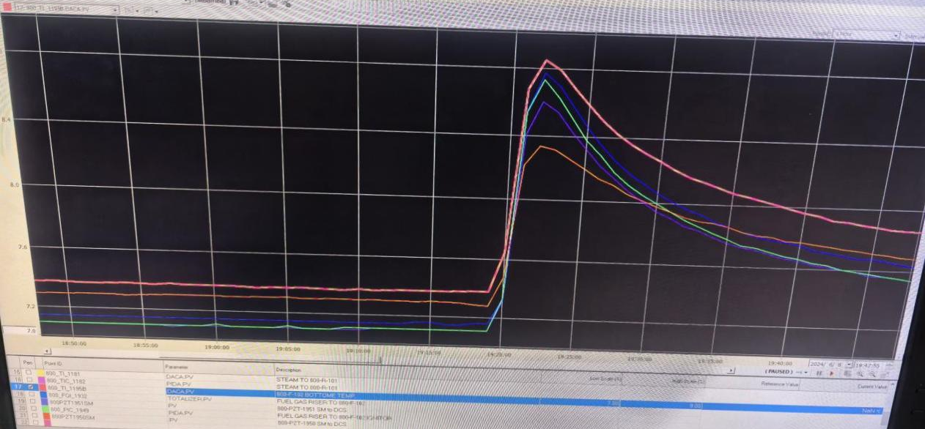
图7：加热炉炉膛TI1195等5个温度监测趋势

（二）事故相关检测检验和鉴定情况
事故调查期间，聘请第三方技术服务机构对开工加热炉（800-F-102）设计文件进行分析，加热炉炉底钢结构、防爆门、火焰监测和熄火保护系统均符合规范要求。通过对开工加热炉（800-F-102）底部受损最严重的撕裂位置进行取样，对取样材料进行了力学性能、化学分析、厚度测定和焊缝外观尺寸的检测检验，其检测检验结论全部为符合相关标准。

（三）其他可能因素排除
通过调取加热炉底部可燃气体检测数据、视频监控资料以及询问笔录和检测检验报告，排除了因设备坍塌造成可燃气体泄漏，遇明火发生爆炸的因素。

（四）间接原因分析
1.开工加热炉点火操作规程不完善、风险辨识不全面。公司制定的操作规程中未对炉膛可燃气体的取样点进行明确规定；未制定炉膛可燃气体取样分析合格标准；未对“开工加热炉（800-F-102）点火作业”进行风险辨识，未制定相应的管控措施；未制定开工加热炉点火安全条件确认单，也未对各环节进行确认。
2.未按规定开展安全教育培训。本次开停车、检维修过程中，MTO部未组织人员对《MTO部2024年短停检维修方案》进行培训，培训负责人只是将培训签到表下发到各班组，安全教育培训工作流于形式、弄虚作假。生产管理部未对《MTO部2024年短停检维修方案》教育培训情况进行监督检查。
3.日常安全管理混乱。全员安全生产责任制中分管MTO部总经理助理与MTO部部长责任制部分职责相同，在生产和开停车过程中分工不明确；开车方案中对指挥人员、技术人员的工作职责不明确；未按照交接班管理制度详细记录当班内容；事故当天，MTO部专职安全员、生产管理部分管MTO装置助理工程师、安全管理部分管MTO装置安全员均未对开工加热炉现场进行安全检查。
4.员工安全意识淡薄，习惯性违章作业。久泰公司部分员工安全意识淡薄，日常作业过程中存在违章作业的行为。在事故调查过程中发现，2024年4月6日和6月8日开工加热炉点火作业前，均未进行安全条件确认和炉膛可燃气体分析。

四、有关责任单位存在的主要问题

（一）事故单位
久泰公司安全主体责任落实不到位，部分岗位安全职责不清；《MTO部反应再生岗位操作规程》中未对炉膛可燃气体的取样点进行明确规定，未制定炉膛可燃气体取样分析合格标准；变更开工加热炉点火操作程序未进行风险分析，未按照《变更管理制度》实施操作程序的变更；未督促从业人员严格执行本单位的安全生产规章制度和安全操作规程；MTO装置开车前未实际开展培训，只组织人员进行签到，教育培训档案弄虚作假；未制定开工加热炉（800-F-102）开工条件确认单，未组织开车前安全条件确认；企业未将炉外点长明灯作业纳入动火作业管理；企业调整开车时间，未按照《生产管理规定》对《久泰能源（准格尔）有限公司六月份生产系统紧急停车检修开停车方案》进行变更；开停车过程中没有严格控制现场人员数量，没有将无关人员及时清退出场。

（二）有关监管部门
准格尔经济开发区应急管理办公室贯彻落实安全生产法律法规和上级党委、政府关于安全生产工作的决策部署不力，对管理区域内企业监管职责落实不到位，监管人员业务能力不高、监管水平不足，未建立第三方安全技术服务机构派驻专家考核办法。
准格尔旗应急管理局未有效督促企业落实主体责任，组织开展危险化学品企业开停车过程监督、指导不深入、不细致；未建立第三方安全技术服务机构派驻专家考核办法，专家专业技术水平不足，检查不够认真；驻企监管人员未对开车全过程进行监督检查。
准格尔旗应急管理综合行政执法大队未能有效发挥安全执法监察职能，组织开展安全执法监察工作不深入、不细致，未有效倒逼企业落实安全生产主体责任。

五、对有关责任人员和责任单位的处理建议

（一）因在事故中死亡免予追究责任人员（1人）
宿某某，男，群众，久泰公司MTO部工艺技术员，事故当天是开工加热炉点火作业现场负责人，负责开工加热炉点火作业现场全面工作，违反《MTO装置反应再生岗位操作规程》，在点火前未安排人员打开蒸汽向炉膛吹扫；未通知化验室对炉膛进行可燃气体分析，导致事故发生，对事故发生负有直接责任，鉴于其在事故中死亡，免予追究责任。

（二）建议移送司法机关处理的人员（2人）
史某某，男，群众，现任久泰公司MTO部助理工程师，负责MTO部设备安全技术工作、《MTO部2024年短停检维修方案》教育培训负责人。事故当天负责中控室全面工作。未组织人员对《MTO部2024年短停检维修方案》进行培训；
在燃料气置换氮气管线时，违反《MTO装置反应再生岗位操作规程》，安排中控人员通知现场操作人员将开工加热炉XV1934A/B、XV1935A/B手阀打开，将燃料气（丙烷）排入炉膛，在点火前未通知化验室对炉膛进行可燃气体分析，点火时，炉膛内可燃气体含量达到爆炸范围，导致事故发生，对事故发生负有直接责任，涉嫌重大责任事故，建议移送公安部门立案侦查。
耿某某，男，中国共产党党员，现任久泰公司总经理助理（分管MTO部），MTO装置安全管理工作主要负责人，未明确开停车方案项目负责人、安全负责人；未对协调会议中强调的开工加热炉燃料气置换要高空排放进行督促、落实；对MTO部安全工作督促、检查、管理不到位。在开工加热炉点火前，未与中控室负责人史某某沟通，直接在中控室对中控人员下达点火作业指令，导致事故发生，对事故发生负有重要领导责任，涉嫌重大责任事故罪，建议移送公安部门立案侦查。

（三）对有关公职人员的处理建议（5人）
1.2名驻企监管人员，建议由准格尔旗应急管理局对其予以辞退。
2.调查中发现的有关公职人员的问题线索，建议由纪检监察机关进行调查处理。

（四）对事故有关责任人员和责任单位的行政处罚建议

1.对事故有关责任人员的行政处罚建议（17人）
菅某某，男，群众，MTO部反再装置主操，事故发生当天负责开工加热炉点火操作，未严格执行生产管理规定及《MTO装置反应再生岗位操作规程》，对事故发生负有责任。违反《中华人民共和国安全生产法》第五十七条的规定，依据《安全生产违法行为行政处罚办法》第四十五条第一款第（一）项的规定，建议给予警告，并处罚款人民币伍仟元（¥5000）的行政处罚。
王某某，男，群众，MTO部反再装置主操，事故发生当天负责开工加热炉点火操作，未严格执行生产管理规定及《MTO装置反应再生岗位操作规程》，对事故发生负有责任。违反《中华人民共和国安全生产法》第五十七条的规定，依据《安全生产违法行为行政处罚办法》第四十五条第一款第（一）项的规定，建议给予警告，并处罚款人民币伍仟元（¥5000）的行政处罚。
池某某，男，群众，MTO部反再装置主操。负责中控监盘及工艺调整，未对助理工程师下达打开开工加热炉XV1934A/B、XV1935A/B手阀的指令进行拒绝，仍通知现场人员打开手阀，导致燃料气（丙烷）进入炉膛，对事故发生负有责任。违反《中华人民共和国安全生产法》第五十七条的规定，依据《安全生产违法行为行政处罚办法》第四十五条第一款第（一）项的规定，建议给予警告，并处罚款人民币陆仟元（¥6000）的行政处罚。
朱某某，男，群众，现任久泰公司MTO部主操，负责中控监盘及工艺调整，在下达点火指令前，未与现场操作人员确认炉膛蒸汽吹扫和可燃气体分析情况，对事故发生负有责任。违反《中华人民共和国安全生产法》第五十七条的规定，依据《安全生产违法行为行政处罚办法》第四十五条第一款第（一）项的规定，建议给予警告，并处罚款人民币捌仟元（¥8000）的行政处罚。
王某某，男，群众，现任生产管理部分管MTO部助理工程师，负责监督MTO部生产管理工作落实情况，未督促检查《MTO部2024年短停检维修方案》教育培训情况；对开工加热炉现场监督管理不到位，未能及时发现并制止违章作业的行为，对事故发生负有责任。违反《中华人民共和国安全生产法》第五十七条的规定，依据《安全生产违法行为行政处罚办法》第四十五条第一款第（一）项的规定，建议给予警告，并处罚款人民币玖仟元（¥9000）的行政处罚。
张某某，男，群众，现任久泰公司MTO部反再装置专职安全员，负责反再装置日常安全管理工作。未对开工加热炉作业现场进行检查，未及时发现并制止操作人员违反操作规程的行为，对事故发生负有管理责任。违反《中华人民共和国安全生产法》第二十五条第一款第（五）项、第（六）项的规定，依据《生产安全事故罚款处罚规定》第二十条第（一）项的规定，建议处上一年（2023年）年收入百分之二十的罚款。
胡某某，男，群众，现任久泰公司MTO部反再装置副部长，负责部门工艺安全管理工作，对相关人员执行《MTO部2024年短停检维修方案》情况监督检查不到位，未发现并制止相关人员违反操作规程的行为，未按照开停车方案中开车确认表对完成项目进行开车前逐项检查确认，对事故发生负有管理责任。违反《中华人民共和国安全生产法》第二十五条第一款第（五）项、第（六）项的规定，依据《生产安全事故罚款处罚规定》第二十条第（一）项的规定，建议处上一年（2023年）年收入百分之三十的罚款。
温某某，男，群众，现任久泰公司MTO部部长，是MTO部安全第一责任人，负责MTO部安全生产全面工作。未认真组织部门人员开展《MTO部2024年短停检维修方案》教育培训，未督促落实相关人员对炉膛进行蒸汽吹扫及可燃气体分析，对开工加热炉现场监督管理不到位，对《开车前安全条件检查确认表》完成情况监督、检查不到位，对事故发生负有领导责任。违反《中华人民共和国安全生产法》第二十五条第一款第（二）项、第（五）项的规定，依据《生产安全事故罚款处罚规定》第二十条第（一）项的规定，建议处上一年（2023年）年收入百分之三十的罚款。
杨某某，男，群众，现任久泰公司安全管理部助理工程师。负责监督检查MTO部日常安全管理工作，事故发生当天，对MTO部的安全生产状况监督检查不到位，未及时排查生产安全事故隐患。对事故发生负有责任。违反《中华人民共和国安全生产法》第二十五条第一款第（五）项的规定，依据《生产安全事故罚款处罚规定》第二十条第（一）项的规定，建议处上一年（2023年）年收入百分之二十的罚款。
路某某，男，中共预备党员，现任久泰公司安全管理部副部长，事故当天负责跟踪开工加热炉点火作业。未对开工加热炉现场进行检查，未及时排查生产安全事故隐患，对事故发生负有管理责任。违反《中华人民共和国安全生产法》第二十五条第一款第（五）项的规定，依据《生产安全事故罚款处罚规定》第二十条第（一）项的规定，建议处上一年（2023年）年收入百分之二十的罚款。
庄某某，男，中国共产党党员，现任久泰公司总经理助理兼安全管理部部长，负责安全生产综合管理工作，对《MTO部2024年短停检维修方案》不严，对分管的工作督促、检查、管理不到位，对事故发生负有领导责任。违反《中华人民共和国安全生产法》第二十五条第一款第（五）项的规定，依据《生产安全事故罚款处罚规定》第二十条第（一）项的规定，建议处上一年（2023年）年收入百分之二十的罚款。
卢某某，男，中国共产党党员，现任久泰公司分管安全副总经理，负责安全、环保、职业健康、消防等工作。对安全管理部门工作督促、检查、管理不到位，未及时排查生产安全事故隐患，对事故发生负有领导责任。违反《中华人民共和国安全生产法》第二十五条第一款第（五）项的规定，依据《生产安全事故罚款处罚规定》第二十条第（一）项的规定，建议处上一年（2023年）年收入百分之二十的罚款。
李某某，男，中国共产党党员，现任生产管理部部长，负责公司生产工艺的安全管理。未督促MTO部落实开车前的安全检查，未能及时发现并制止违章作业的行为，对事故发生负有领导责任。违反《中华人民共和国安全生产法》第二十五条第一款第（六）项的规定，依据《生产安全事故罚款处罚规定》第二十条第（一）项的规定，建议处上一年（2023年）年收入百分之二十的罚款。
公某某，男，中国共产党党员，现任久泰公司总经理助理（分管生产管理部），协助总工程师、生产副总经理工作，公司工艺生产管理工作的主要负责人。对生产系统操作规程执行、隐患排查治理和相关人员履职情况监督、检查不到位。对事故发生负有领导责任。违反《中华人民共和国安全生产法》第二十五条第一款第（五）项的规定，依据《生产安全事故罚款处罚规定》第二十条第（一）项的规定，建议处上一年（2023年）年收入百分之二十的罚款。
刘某某，男，中国共产党党员，现任久泰公司总工程师兼分管生产副总经理，负责生产系统管理工作和工艺技术管理工作。对《MTO部2024年短停检维修方案》审查不严，对生产管理部门及其他生产系统工作督促、检查、管理不到位。对事故发生负有领导责任。违反《中华人民共和国安全生产法》第二十五条第一款第（五）项的规定，依据《生产安全事故罚款处罚规定》第二十条第（一）项的规定，建议处上一年（2023年）年收入百分之二十的罚款。
张某某，男，中国共产党党员，现任久泰公司总经理，负责公司日常生产经营工作，协助董事长对公司安全生产进行管理工作，未严格落实全员安全生产责任制，未健全并落实安全风险分级管控和隐患排查治理机制，对事故发生负有主要领导责任。违反《中华人民共和国安全生产法》第二十一条（一）项、第（五）项，依据《生产安全事故罚款处罚规定》第十九条第（一）项的规定，建议处上一年（2023年）年收入百分之四十的罚款。
崔某某，男，中国共产党党员，现任久泰公司董事长（法定代表人），公司安全生产第一责任人，负责公司安全生产全面工作，未健全全员安全生产责任制，未健全并落实安全风险分级管控和隐患排查治理机制，对事故发生负有主要领导责任。违反《中华人民共和国安全生产法》第二十一条第（一）项、第（五）项，依据《生产安全事故罚款处罚规定》第十九条第（一）项的规定，建议处上一年（2023年）年收入百分之四十的罚款。

2.对事故责任单位的行政处罚建议
久泰公司安全生产主体责任落实不到位，全员安全生产责任制中部分岗位职责不明确，未严格监督全员责任制落实情况，未严格督促从业人员执行本单位的安全生产规章制度和安全操作规程，开工加热炉风险辨识不全，导致事故发生，对事故负有责任。违反《中华人民共和国安全生产法》第二十二条、四十四条的规定，依据《生产安全事故罚款处罚规定》第十四条第（三）项规定，建议由准格尔旗应急管理局处人民币柒拾伍万元（¥750000.00元）罚款的行政处罚。

（五）其他处理建议
1.建议准格尔经济开发区应急管理办公室向准格尔经济开发区管理委员会作出书面检查。
2.建议准格尔旗应急管理局向准格尔旗人民政府作出书面检查。

六、事故整改和防范措施
（一）压实企业主体责任。久泰公司要深刻吸取事故教训，分层次组织召开事故警示教育会，认真汲取事故教训，全面梳理落实全员安全生产责任制中存在的问题，建立健全全员安全生产责任体系，细化各类从业人员的安全生产责任，避免职责重叠导致管理混乱的情况，以一以贯之的态度抓好安全生产工作。公司各部门要对各类制度、操作规程、安全条件确认单进行梳理，及时修订，确保其可操作性。
（二）健全安全风险分级管控和隐患排查治理机制。久泰公司要全面辨识生产工艺、设备设施、作业环境、人员行为和管理体系等方面存在的安全风险，对辨识出的安全风险划定风险等级，从制度、管理、技术、操作、教育等方面进行有效管控，对存在重大风险的生产系统、区域和岗位，要强化监督检查并有效落实，切实把风险降低到最小程度，把隐患消除在萌芽状态。
（三）扎实开展安全教育培训工作。久泰公司各部门要加强从业人员的安全培训教育，加强作业组织管理，有针对性的对不同岗位、不同工种人员开展教育培训，特别是汲及到装置开停车、异常工况处置的操作规程培训，使员工熟悉掌握本岗位的职责、操作规程，提高操作水平和应急处置能力，各部门相关管理人员要督促、检查、考核各岗位操作规程培训情况，对员工所掌握的有关知识进行考核，并将考核结果建档保存，注重实效，不流于形式。
（四）加大人员不安全行为的管控力度。久泰公司要全面审查现有操作规程，加强各部门人员操作规程教育培训工作，使员工熟练掌握操作规程；各相关管理部门要加大对员工不安全行为的监督检查力度，生产管理部要督促、检查各生产系统操作规程落实情况，强化作业现场“三违”行为管理工作，安全管理部要加强属地部门专职安全员管理工作。
（五）提升设备本质安全水平。久泰公司要迅速开展加热炉的技术改造工作，通过技术改造实现点火远程智能控制功能，完善火焰监测和熄火保护装置等提升本质安全的装置和技术，减少加热炉现场作业人员数量，进一步提升加热炉自动化控制和本质安全水平。
（六）吸取事故教训，加大监管力度。准格尔旗应急管理局、准格尔经济开发区应急管理办公室要举一反三，坚持问题导向，将该起事故向辖区危险化学品生产经营单位进行通报，并针对该起事故暴露出的突出问题进行全面排查整治，加强监管力度，督促企业落实安全生产主体责任，严防类似事故再次发生。

